Всероссийская дистанционная викторина
«Тайны материков и океанов»
Ответы
учащиеся 6 - 8 классов

Внимание: за все правильные ответы по всем разделам - 96 баллов +
за оригинальность и полноту ответов дополнительно от 1 до 4 баллов
(всего 100 баллов)!

1.ТАЙНЫ НЕДР ЗЕМЛИ

Укажите правильный вариант ответа.
Внимание: за каждый правильный ответ 3 балла (всего 12 баллов)!
При наличии правильного ответа и ошибочного – за ошибочный ответ минус 1, 5 балла
№ | Вопрос | Ответ
1 |   Какое физическое поле придаёт Земле шарообразную форму и удерживает предметы на её поверхности?  А) магнитное  Б) гравитационное  В) электрическое | Б) Гравитационное
2 | Как называется самое холодное место на Земле, среднегодовая температура составляет -57,8С. Выберите правильный вариант ответа.  А) Полюс Недоступности  Б) Полюс Надежды  В) Полюс Единства  Г) Полюс Деда Мороза  Д) Полюс Выносливости | А)  Полюс Недоступности (Антарктида)
3 | 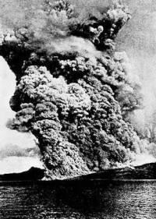  Самым ужасным вулканическим бедствием двадцатого века считается извержение вулкана в 1902 году на острове Мартиника в Вест-Индии, при котором погибли 30121 человек. Только два человека выжили: сапожник, живший на краю острова, и заключенный, который был закрыт в тюремной камере с толстыми каменными стенами. О каком вулкане идет речь?  А) Везувий  Б) Тамбора  В) Мон-Пеле | В) Мон-Пеле
4 | 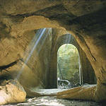  Как образовались Флегрейские поля? Выберите правильный вариант ответа.  А) результат человеческих рук  Б) результат вулканической деятельности  В) результат постоянных наводнений  Г) результат наступления песков | Б) результат вулканической деятельности

2. ТАЙНЫ КАМНЕЙ
Ответ запишите словами или буквами (при выборе ответа).
Внимание: за каждый правильный ответ 3 балла (всего 12 баллов)!
При наличии правильного ответа и ошибочного – за ошибочный ответ минус 1, 5 балла
№ | Вопрос | Ответ
1 | Пять из семи чудес древнего мира были сделаны из камня. Какое(ие) из них хотя бы частично сохранило(и)сь и сегодня? Выберите правильный вариант ответа.  А) пирамида Хеопса  Б) висячие сады Семирамиды  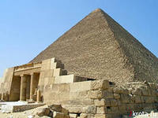  В) храм Артемиды  Г) Галикарнасский мавзолей  Д) Александрийский маяк. | А) пирамида Хеопса  Из классического списка чудес сохранилась только пирамида Хеопса, и то лишь ее жалкий остов.  Примечание: допустимы Б),В), Г), так как  До наших дней дошли почти полностью только пирамиды. Близ города Хилла в Ираке находятся руины сводчатых сооружений: по-видимому, «висячие сады» разбивались на их кровле. В Британском музее в Лондоне хранятся фрагменты скульптуры Галикарнасского мавзолея. От храма Артемиды в Эфесе сохранились фундаменты.
2 | 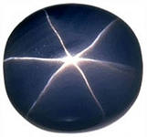  В античной Греции и Риме этот камень был посвящен верховному богу Зевсу-Юпитеру, и носить его имели право лишь представители аристократии. Как называется этот камень? Выберите правильный вариант ответа.  А) бриллиант Б) сапфир В) рубин Г) изумруд | Б) сапфир
3 | 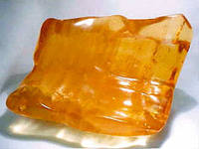  Существует легенда о том, как когда-то ходило по небу не одно, а сразу два солнца. Одно из них было гораздо тяжелее другого, и однажды небо просто не выдержало – солнце упало в море. При падении оно застыло и, напоровшись на острые скалы, раскололось на множество кусочков. С тех самых пор волны часто поднимают со дна и выбрасывают на берег осколки навеки застывшего солнечного света древних дней. О каком камне рассказывает эта легенда? | янтарь
4 | Замечательные свойства этого камня с незапамятных времен приковали к себе внимание людей и отвели ему совершенно особое, исключительное место среди природных минеральных тел. Особенно крупным камням, которые рассматривались как чудо, вызывавшее удивление и восхищение, люди давали поэтические имена: «Звезда», «Море света», «Гора снега», «Шах» и т.п.  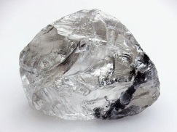  О каком камне идет речь? | алмаз

3. ЗАГАДКИ РАСТИТЕЛЬНОГО МИРА
Ответ запишите словами или буквами (при выборе ответа).
Внимание: за каждый правильный ответ 3 балла (всего 12 баллов)!
При наличии правильного ответа и ошибочного – за ошибочный ответ минус 1, 5 балла
№ | Вопрос | Ответ
1 | 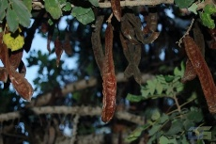  Это растение дает всегда предельно одинаковые семена, которые весят 0,2 г. В давние времена они использовались ювелирами в качестве гирь, а теперь эта мера называется каратом - мера веса драгоценных камней. О каком растении идет речь?  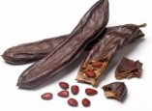  А) джаботикаба  Б) каламандин  В) цератония | В) Цератония
2 | Научное название этого растения образовано от греческих слов «гелио» – солнце и «антос» – «цветок». И во многих языках его называют солнечным цветком. О каком растении идёт речь? | Подсолнечник
3 | 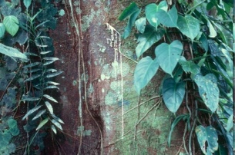  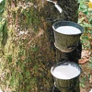  В лесах Бразилии существует дерево, у которого, если проткнуть ножом, из коры польется растительное молочко. Дерево способно за один раз дать 4 литра молока. Его можно употреблять в пищу, но сначала его необходимо прокипятить и разбавить водой.  О каком дереве идет речь?  А) «молочная соска»  Б) «молочное дерево»  В) «молочный рай» | А) «молочная соска»  Гевея бразильская
4 | 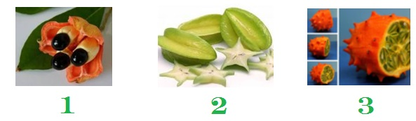  Установите взаимно однозначное соответствие между названием и экзотическим фруктом:  А) карамбола  Б) кивано  В) аки
  1 | 2 | 3
  В | А | Б

4. ТАЙНЫ МОРЕЙ И ОКЕАНОВ
Ответ запишите словами или цифрами (при выборе ответа).
Внимание: за каждый правильный ответ 3 балла (всего 12 баллов)!
При наличии правильного ответа и ошибочного – за ошибочный ответ минус 1, 5 балла
 | Вопрос | Ответ
1 | Какие обитатели морей и океанов существуют? Выберите правильный(ые) вариант(ы) ответа.  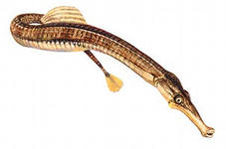  А) кораблики Г) морская игла  Б) морские огурцы Д) морская липучка  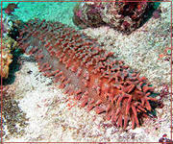  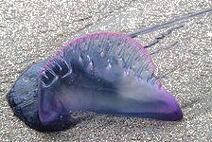  В) морские помидоры Е) лодочки | А, Б, В, Г  А) кораблики – головоногие моллюски с наружной раковиной  Б) морские огурцы (голотурии) - червеобразные, кожистие создания, водятся на небольшой глубине, на дне, покрытом коралловым песком  В) морской помидор - Помидор морской - Actinia fragacea - обитает в восточной части Атлантического океана, в Средиземном море, населяет зоны прилива и отлива и вертикальные стены скал. При содержании требует прохладной воды и ручного кормления, например, сырыми кусочками рыбы, креветки, трубочника (червь), и особенно любит плоть мидии. В прохладной водной окружающей среде достаточно двух-трех кормлений в месяц  Г) морская игла – очень тоненькая рыбка
2 | 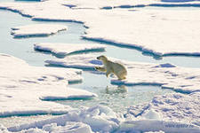  Этот океан вообще когда-то был пресным озером, соединенным с Атлантическим океаном узким проливом! Со временем пролив расширялся, и соленые атлантические воды хлынули в этот океан. О каком океане идет речь? | Северный Ледовитый океан
3 | 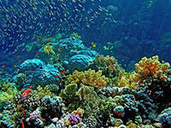  Это море – самое теплое и соленое море на планете. С его поверхности происходит самое сильное испарение морской воды по сравнению с другими морями.  В это море не впадает ни одна река.  О каком море идет речь?  А) Чёрное море  Б) Красное море  В) Средиземное море | Б) Красное море
4 | 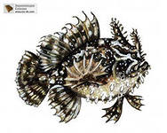  Тело этой рыбки достигает 18 см. оно сжато с боков так, чтобы удобно было пролезать сквозь водоросли, а пёстрая с буро-жёлтыми и тёмными пятнами окраска настолько похожа на цвет саргассовой водоросли, что увидеть эту рыбку нелегко, тем более что она не любит плавать. Что это за рыбка? Выберите правильный вариант ответа.  А) саргассовый ленивец  Б) саргассовый фантазёр  В) саргассовый клоун  Г) саргассовый шут | В) саргассовый клоун

5. ЭТИ УДИВИТЕЛЬНЫЕ ЖИВОТНЫЕ
Ответ запишите словами или буквами (при выборе ответа).
Внимание: за каждый правильный ответ 3 балла (всего 12 баллов)!
При наличии правильного ответа и ошибочного – за ошибочный ответ минус 1, 5 балла
 | Вопрос | Ответ
1 | 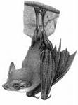  Это одно из самых крошечных млекопитающих на Земле. Животное обитает в юго-восточной Азии, достигает в длину около 3 сантиметров и весит около 2 граммов. О каком млекопитающем идет речь?  А) австралийская мегадерма  Б) молотоголовый крылан  В) свиноносная летучая мышь | В) свиноносная летучая мышь
2 | 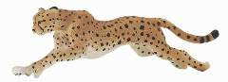  На вид это животное нечто среднее между собакой и кошкой. Оно мурлычет, как кошка, фыркает, когда раздражается. А когда бежит или прыгает, то напоминает борзую собаку. Охотясь, прижимается к земле и ползёт, как змея, беззвучно, но быстро. Полагаясь на свою быстроту, может мгновенно догнать антилопу. Что это за животное? | Гепард, или охотничий леопард
3 | 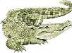  Что общего между аллигатором, кайманом и гавиалом? | Это всё группы крокодилов
4 | Это единственное животное в мире, которое имеет 4 колена. Что это за животное? | слон

6. МИР ПЕРНАТЫХ
Ответ запишите словами или буквами (при выборе ответа).
Внимание: за каждый правильный ответ 3 балла (всего 12 баллов)!
При наличии правильного ответа и ошибочного – за ошибочный ответ минус 1, 5 балла
№ | Вопрос | Ответ
1 | 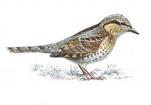  Благодаря необыкновенной способности вертеть шеей, эта птичка приобрела своё название, которое одинаково звучит почти на всех языках. Что это за птичка? | Вертишейка.
2 | Птенец этой птички, обитающей в Северном Ледовитом океане, защищаясь от преследователей, выпускает изо рта длинную струю вонючей ворвани, которая бьёт на метр и более. Что это за птица? Выберите правильный вариант ответа.  А) райская птица  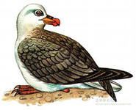  Б) голыш океанский  В) глупыш северный  Г) зимородок | В) Глупыш северный
3 | Эта ночная птичка день проводит в норе, под корнями больших лесных деревьев, а ночью отправляется искать корм. Чтобы добыть свою главную пищу – земляных червяков – она почти до основания засовывает свой длинный клюв в рыхлую почву и вскоре вытаскивает его с добычей. О какой птице идёт речь? Выберите правильный вариант ответа.  А) манго Г) авокадо  Б) киви Д) ананас  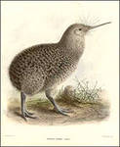  В) апельсин Е) кокос | Б) киви
4 | У самцов этой самой крупной из летающих хищных птиц на лбу и темени высокий плоский гребень. Этого хищника по-другому называют «царём Анд». О какой птице идёт речь? Выберите правильный вариант ответа.  А) козодой Г) какомицли  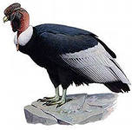  Б) какапо Д) зорилла  В) кондор Е) деряба | В) кондор
7. СКАЗОЧНЫЙ МИР НАСЕКОМЫХ
Ответ запишите словами или буквами (при выборе ответа).
Внимание: за каждый правильный ответ 3 балла (всего 12 баллов)!
При наличии правильного ответа и ошибочного – за ошибочный ответ минус 1, 5 балла
№ | Вопрос | Ответ
1 | 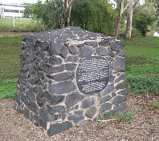  В Австралии существует памятник, посвященный насекомому. Дело в том, что в 20-х годах прошлого столетия здесь сильно распространился кактус. Это насекомое оказалось единственным, кому было по силам справиться с этим сорняком. О каком насекомом идет речь? | Аргентинская кактусовая моль
2 | Эти насекомые похожи на стрекоз. Их личинки выкапывают в песке конические ямки и затаиваются на дне. Когда другое насекомое пробегает по верхнему краю ямки, они кидаются в него песком и сбивают вниз. О каком насекомом идёт речь? Выберите правильный вариант ответа.  А) зудни Г) муравьиный лев  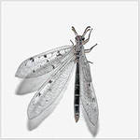  Б) моль Д) муравьеловки  В)монашенка Е) муха | Г) муравьиный лев
3 | Какое насекомое было изображено на гербе  Наполеона Бонапарта. Выберите правильный вариант ответа.  А) шмель Б) стрекоза В) пчела Г) бабочка Д) жук | В) пчела
4 | 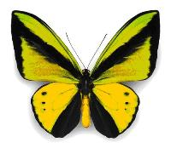  Как называется наука, изучающая бабочек? | Лепидоптерология

8. УДИВИТЕЛЬНЫЙ МИР ОТКРЫТИЙ
Ответ запишите словами или буквами (при выборе ответа).
Внимание: за каждый правильный ответ 3 балла (всего 12 баллов)!
При наличии правильного ответа и ошибочного – за ошибочный ответ минус 1, 5 балла
№ | Вопрос | Ответ
1 | 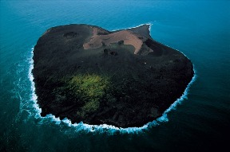  В 1963 году подводный вулкан породил новейшую поверхность суши на Земле, остров, который расположен недалеко от юго-западного берега Исландии. В настоящее время площадь острова равна примерно 2,5 км², а назван остров в честь огненного великана из норвежской мифологии. О каком острове идет речь? | остров Суртсей
2 | 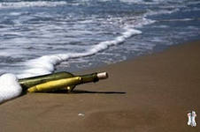  История бутылочной почты началась давно. 500 лет назад неграмотный английский лодочник обнаружил на берегу запечатанную бутылку. Местный судья прочел содержащееся в ней сообщение о том, что датчане захватили остров Новая Земля, принадлежавший России. С тех пор английская королева Елизавета учредила специальную должность «открывателя бутылок», в адрес которого надлежало отправлять запечатанными все бутылки, найденные в море или на берегу. Для изучения каких явлений учёные использовали бутылочную почту?  А) миграции морских животных  Б) наблюдение за погодой  В) морские течения | В) морские течения  в XVIII веке ученым пришла мысль воспользоваться бутылочной почтой для изучения течений.
3 | 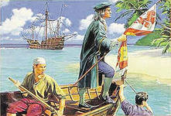  В 1492 году известный испанский мореплаватель Христофор Колумб в поисках новых торговых путей с Индией открыл Новый Свет. Материк, открытый Колумбом, вначале стали называть Вест-Индией.  Как сейчас называют эти земли? | Америка
4 | 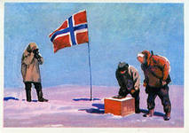  Это первый человек, который успешно пересек Антарктическую пустыню, чтобы добраться до Южного полюса. Он и еще 4 человека с помощью саней, которые тянули собаки, добрались до полюса в декабре 1911 года.  О каком путешественнике идёт речь? | норвежец Руаль Амундсен

